TP : Dosage par étalonnage
Dosage spectrophotométrique d'une solution d'eau de Dakin

Objectif : vérifier la teneur en permanganate de potassium dans l’eau de Dakin à l’aide d’un dosage spectrophotométrique

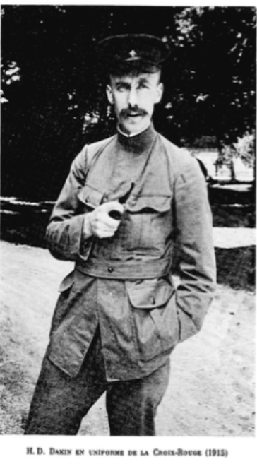
Contexte du sujet
Lors de la Première Guerre mondiale, le chimiste d'origine britannique installé aux États-Unis Henry Drysdale Dakin met au point, avec le chirurgien français Alexis Carrel, un antiseptique pour les plaies ouvertes ou infectées, dans le cadre des travaux de ce dernier sur le traitement des plaies de guerre.
Elle a pour avantage de ne pas être colorante (contrairement à l'éosine, par exemple) et de ne pas produire de sensation d'irritation à l'usage (contrairement à la Bétadine par exemple).
L'eau de Dakin est à base d'hypochlorite de sodium à 0,5 % de chlore actif additionnée de permanganate de potassium pour la stabiliser vis-à-vis de la lumière UV. C’est le permanganate de potassium qui est responsable de la couleur particulière de l’eau de Dakin.
On souhaite vérifier par dosage spectrophotométrique si la concentration en masse de permanganate de potassium (de formule KMnO₄) est cohérente avec les indications de l’étiquette.

Document 1 : étiquette de l’eau de Dakin

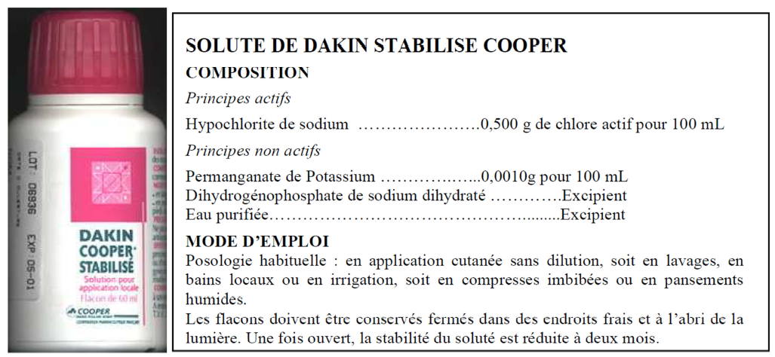

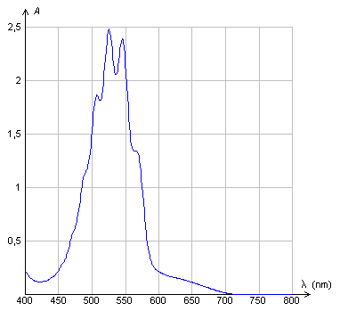Document 2: spectre d’absorbance d’une solution de permanganate de potassium | 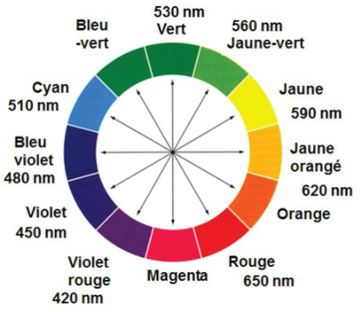  Document 3 : le cercle chromatique

Document 4 : matériel

- Eau de Dakin commerciale
- Solution S₀ de ( K⁺(aq) + MnO₄–(aq) ) à 1,0×10^{–4} mol.L⁻¹
- Pissette d’eau distillée
- Pipette simple plastique
- Spectrophotomètre
- 6 cuves à spectrophotomètre
- 1 fiole jaugée 50 mL avec bouchon
- 4 béchers de 100 mL
- Eprouvette graduée 25mL
- Pipettes jaugées 10mL et 20 mL
- Propipettes adaptées

Document 5 : mode d’emploi du spectrophotomètre

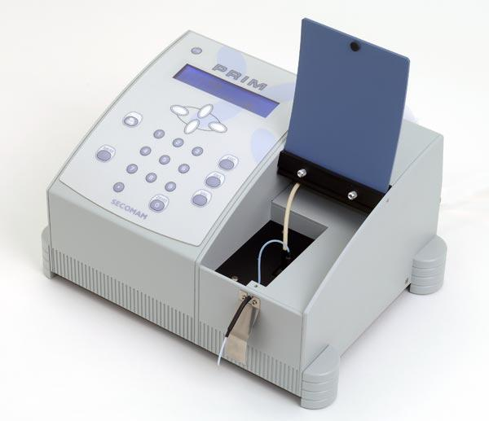
- Manipuler la cuve avec précaution : on ne doit pas toucher les faces lisses de la cuve

- Avant de faire une mesure, il faut « faire le blanc », pour cela :
- Remplir une cuve propre d'eau distillée (attention il ne doit pas y avoir de bulle d'air)
- La placer dans le compartiment du spectrophotomètre en faisant attention au sens de la lumière. (La flèche doit être dans le sens de la lumière).
- Placer le cache noir.
- Appuyer sur « Zéro ».
Cela permet de s'affranchir de l'absorbance de la cuve et du solvant : on mesure l'absorbance du soluté uniquement

- Pour faire une mesure, il faut :
- Vider la cuve dans le bécher poubelle.
- Rincer deux fois la cuve avec la solution dont on veut mesurer l'absorbance.
- Placer la cuve dans le compartiment du spectrophotomètre. (Attention aux bulles d'air)
- Placer le cache noir.
- Lire l'absorbance de la solution et noter la valeur dans un tableau.
Document 6 : erreur relative

L'erreur relative représente l’imprécision d’une mesure par rapport à une valeur de référence (ou théorique).
C’est une valeur positive souvent exprimée en pourcentage et qui correspond au quotient suivant 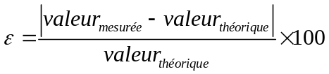

Travail à effectuer

- Justifier la couleur de la solution d’eau de Dakin à partir des documents fournis.

- À quelle longueur d'onde faut-il régler le spectrophotomètre pour les mesures d'absorbance ?

λ = ………………………………….

- Élaborer un protocole permettant de préparer la solution S₂ à partir d'une solution mère S_{o} de permanganate de potassium de concentration molaire 1,0×10⁻⁴ mol.L⁻¹.

Solution | S₁ | S₂ | S₃ | S₄ | S₅(=S₀)
Concentration molaire (mol.L⁻¹ ) | 2,0×10⁻⁵ | 4,0×10⁻⁵ | 6,0×10⁻⁵ | 8,0×10⁻⁵ | 1,0×10⁻⁴
Volume de solution fille à préparer (mL) | 50 | 50 | 50 | 50
Volume de solution mère à prélever (mL)

APPEL N°1 | Appeler l'évaluateur et lui présenter le protocole

- Réaliser les dilutions pour préparer les solutions filles.

  - Proposer un protocole de dosage par étalonnage de la solution d’eau de Dakin commerciale en utilisant les solutions S₁, S₂, S₃ , S₄ et S₀ disponibles sur votre paillasse.

  - Mettre en œuvre le dosage et noter vos résultats ci-dessous.
Solution | S₁ | S₂ | S₃ | S₄ | S₅(=S₀)
Concentration molaire (mol.L⁻¹ ) | 2,0×10⁻⁵ | 4,0×10⁻⁵ | 6,0×10⁻⁵ | 8,0×10⁻⁵ | 1,0×10⁻⁴
Absorbance

APPEL N°3 | Appeler l'évaluateur et effectuer une mesure d'absorbance devant lui

- En déduire la masse de permanganate de potassium présent dans 100 mL de solution et la comparer de manière pertinente à la valeur indiquée par le fabriquant. Conclure avec un calcul d’erreur relative.
On donne les masses molaires atomiques : M(K) = 39,1 g.mol⁻¹; M(Mn) = 54,9 g.mol⁻¹; M(O) = 16,0 g.mol⁻¹ .

Nettoyer la verrerie et ranger la paillasse avant de quitter la salle.

